申办《第二类医疗器械经营备案》

申
请
材
料

XXXXXXXXXXXX（企业名称）
XXXX年XX月XX日
联系电话：XXXXXXXXXXX
目 录

1.第二类医疗器械经营备案表；
2.营业执照和组织机构代码证复印件；
3.法定代表人、企业负责人、质量负责人的身份证明、学历或者职称证明复印件；
4.组织机构与部门设置说明；
5.经营范围、经营方式说明；
6.经营场所、库房地址的地理位置图、平面图、房屋产权证明文件或者租赁协议（附房屋产权证明文件）复印件；
7.经营设施、设备目录；
8.经营质量管理制度、工作程序等文件目录；
9.计算机信息管理系统基本情况介绍和功能说明（如有）；
10经办人授权证明（如有）；
11.其他证明材料（如有）。

第二类医疗器械经营备案表
企业名称 |  |  |  |  | 营业执照  注册号
组织机构  代码 |  |  |  |  | 成立日期
住所 |  |  |  |  | 营业期限
经营方式 | □批发 □零售 □批零兼营 |  |  |  | 注册资本（万元）
经营模式 | □销售医疗器械 □为其他生产经营企业提供贮存、配送服务
经营场所 |  |  |  |  | 邮编
库房地址 |  |  |  |  | 联系电话
 |  |  |  |  | 邮编
经营范围 | （范例）第二类：6801基础外科手术器械；6820普通诊察器；6826物理治疗及康复设备；6827中医器械；6864 医用卫生材料及敷料；6865 医用缝合材料及粘合剂；6866医用高分子材料及制品（注：按照分类目录，根据自身实际情况填写）
人员情况 | 姓名 | 身份证号 |  | 职务 | 学历 | 职称
法定代表人
企业负责人
质量负责人
联系人 | 姓名 | 身份证号 |  | 联系电话 | 传真 | 电子邮件
企业人员  情况 | 人员总数（人） | 质量管理人员（人） |  | 售后服务人员（人） | 专业技术人员（人）
经营场所和库房情况 | 经营面积（㎡) |  |  | 库房面积（㎡)
经营场所及  库房条件简述 | 经营场所条件（包括用房性质、设施设备情况等）
 | 库房条件（包括环境控制、设施设备等）
本企业承诺所提交的全部资料真实有效，并承担一切法律责任。同时，保证按照法律法规的要求从事医疗器械经营活动。

法定代表人（签字） （企业盖章）
年 月 日

填表说明：
1.备案材料应完整、清晰，要求签字的须签字，逐份加盖企业公章，电子版一并提交，使用A4纸打印或复印，按照申请材料顺序装订成册并附有目录；
2.凡申请材料需提交复印件的，申请人须在复印件上注明“与原件相符”及日期并加盖企业公章；
3.《第二类医疗器械经营备案表》所填写项目应填写齐全、准确，填写内容应符合以下要求：
（1）“企业名称”、“住所”与营业执照相同；
（2）“住所”与“经营场所”相同；
（3）“组织机构代码”与组织机构代码证相同；
（4）“企业负责人”应与营业执照登记姓名相同；
（5）“经营面积、库房面积（如有）、冷藏库面积（如有）”应符合《河南省医疗器械经营企业（批发、零售）实施《医疗器械经营质量管理规范》现场检查指导原则》对相应经营范围的要求；
（6）“经营方式”应填写“批发”、“零售”或“批零兼营”；
（7）经营范围填写要求：按照拟经营产品类别---产品一级代码 ---产品名称的格式填报；中间用“；”来间隔。正确写法：第二类：6801基础外科手术器械；6810矫形外科（骨科）手术器械。经营临床检验分析仪器要标注不含体外诊断试剂，正确写法：6840临床检验分析仪器（不含体外诊断试剂）；
（8）质量负责人须有3年以上相关工作经历，应具有国家认可的大专以上医疗器械相关专业学历或者中级技术职称，(相关专业指医疗器械、生物医学工程、机械、电子、医学、生物工程、化学、药学、护理学、康复、检验学、管理、计算机等专业)的理工类专业学历。；
（9）经营范围若在10个以上（含），质量管理人员不少于3人；
（10）“企业人员情况”项中，具体人数根据本店实际情况填写。

<本页无需打印>

<营业执照复印件>（提供正本复印件）
例：

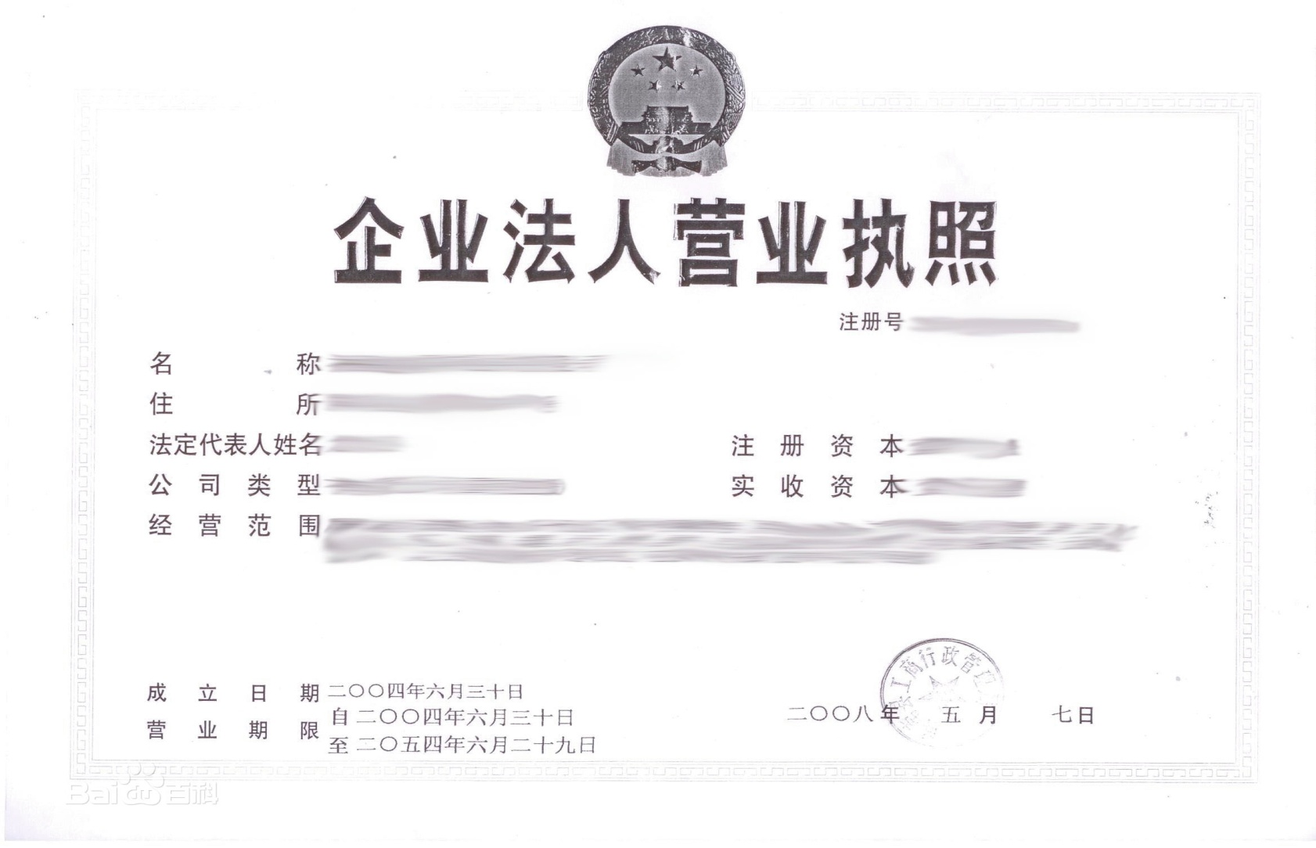

<组织机构代码证复印件>

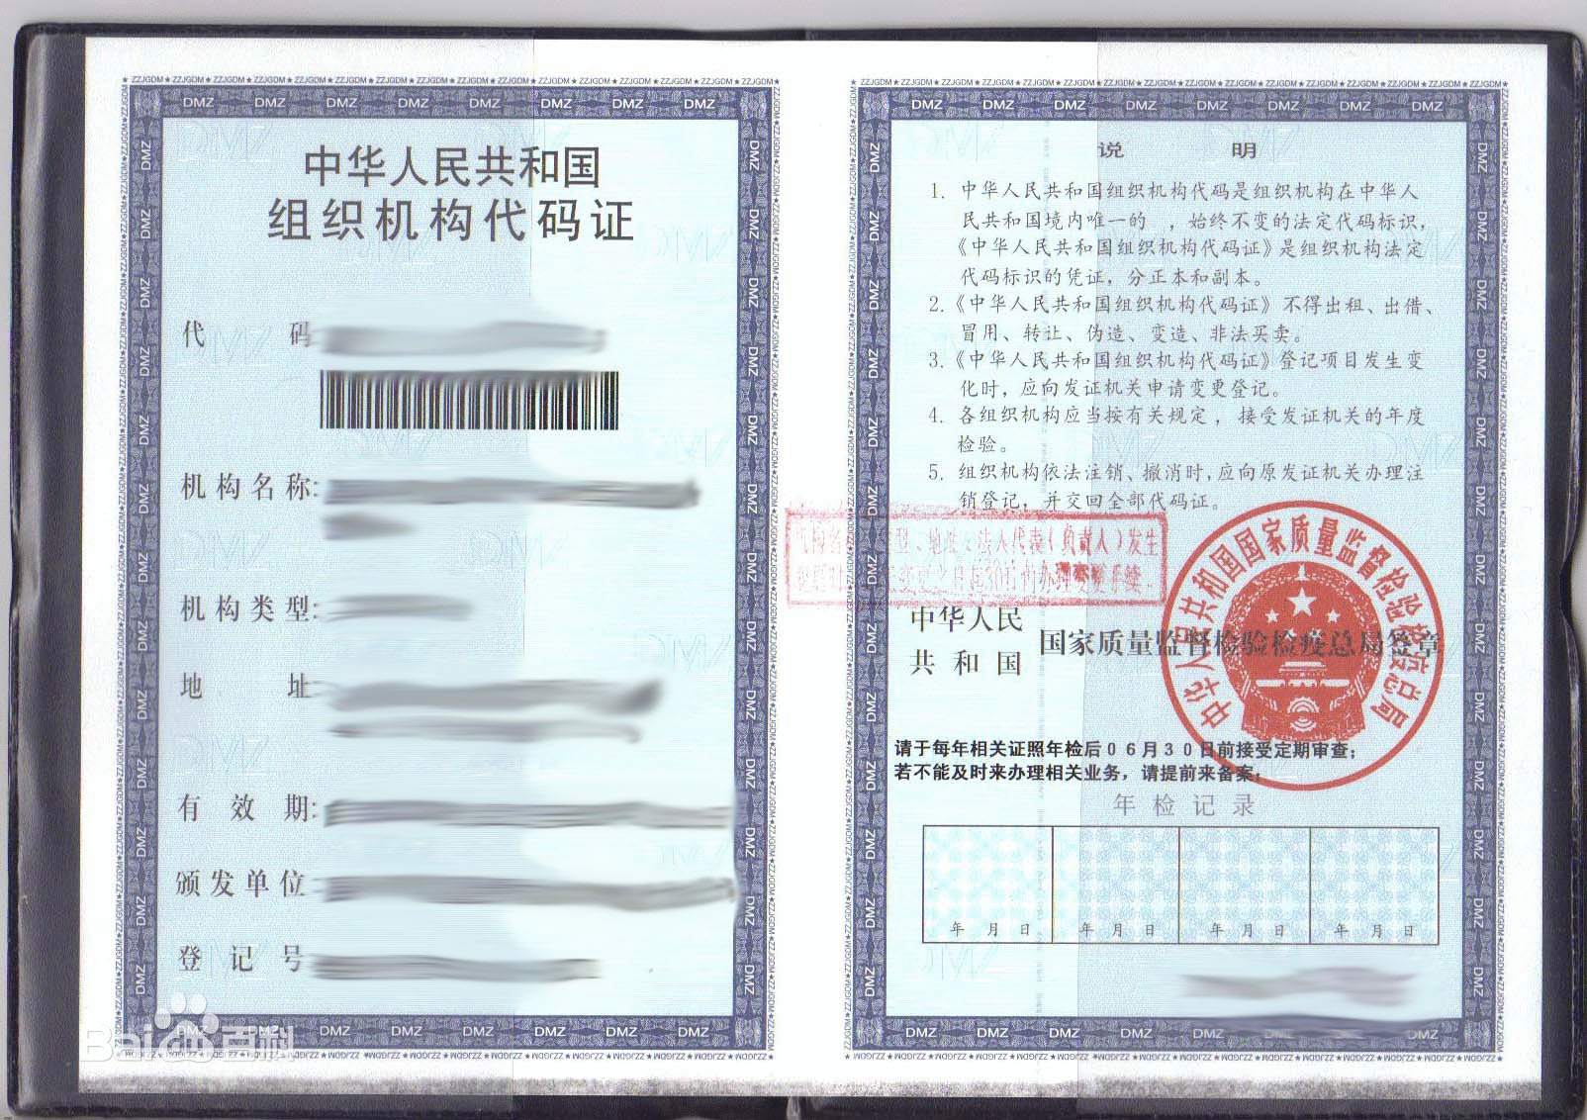

<法定代表人身份证明、学历或者职称证明复印件>

<企业负责人身份证明、学历或者职称证明复印件>

<质量负责人身份证明、学历或者职称证明复印件>

<组织机构与部门设置说明>
（该图仅为范例，企业需根据自身情况如实编写）
法定代表人：

企业负责人：
审核员：
采购员：
保管员：
职能：具体负责医疗器械的审核及顾客的用药咨询工作
职能：负责新进医疗器械的验收工作，严把医疗器械验收质量关
职能：负责陈列医疗器械的常规养护工作、温湿度的调控和“五防工作”，效期商品管理工作，保证陈列医疗器械质量合格。

开票员：
养护员：
验收员：
职能：负责医疗器械质量管理制度的起草，质量管理的日常工作和药店职工的培训考核，负责建立健全质量管理档案，对质量管理工作行使否决权。

职能：主管医疗器械质量管理工作，对医疗器械质量管理工作负主要责任，审核、批准质量管理制度，考核质量管理工作，落实情况。

质量管理机构或专职质量管理员：

质量管理负责人：

<经营范围、经营方式说明>

就企业自身经营情况（包括企业名称、地理位置、经营方式、经营范围等）进行阐述说明

经营方式是指：批发、零售或批零兼营
经营范围是指：所销售的医疗器械品种（非医疗器械分类代码）

<房屋产权证明文件、租赁协议>
范例：
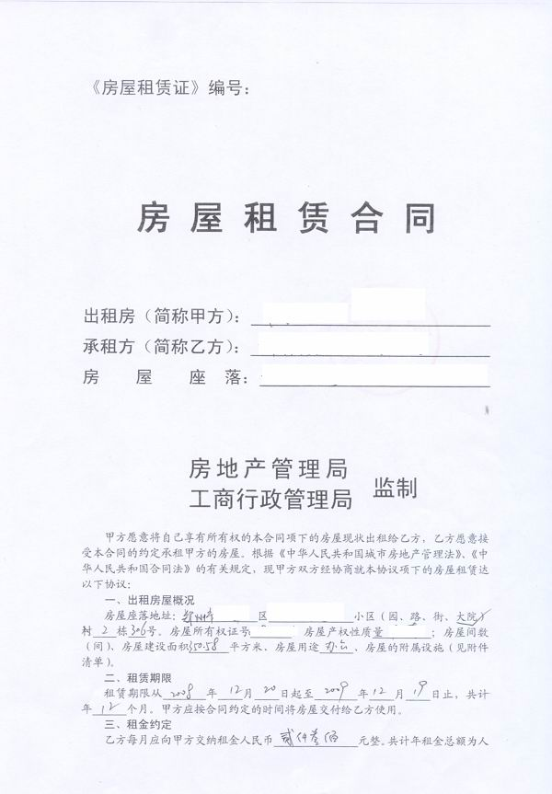
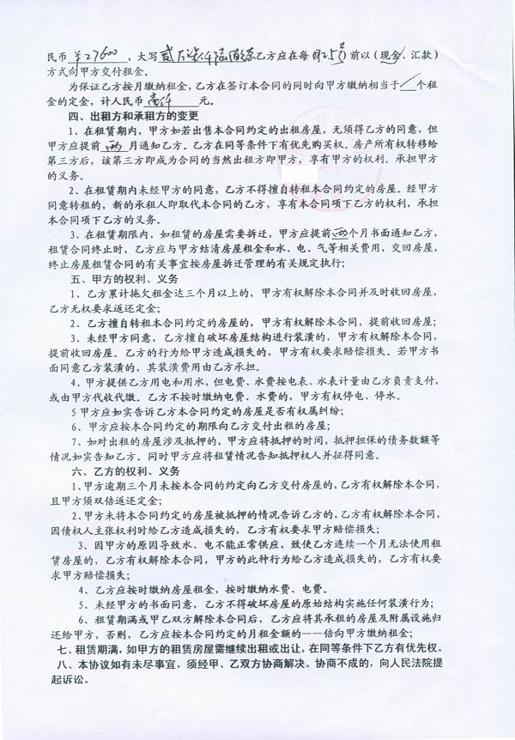
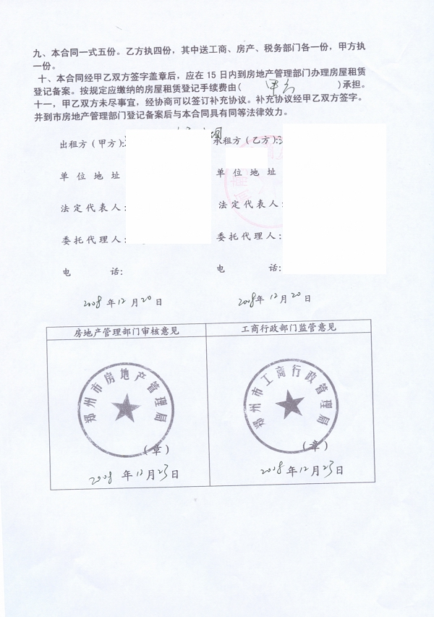

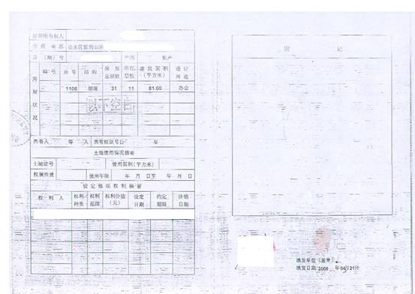

<店面位置方位图>

范例:
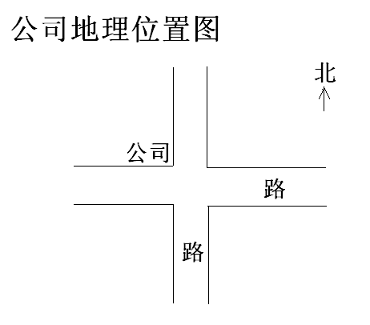

<营业场所平面图（需注明长宽、面积）>
范例：
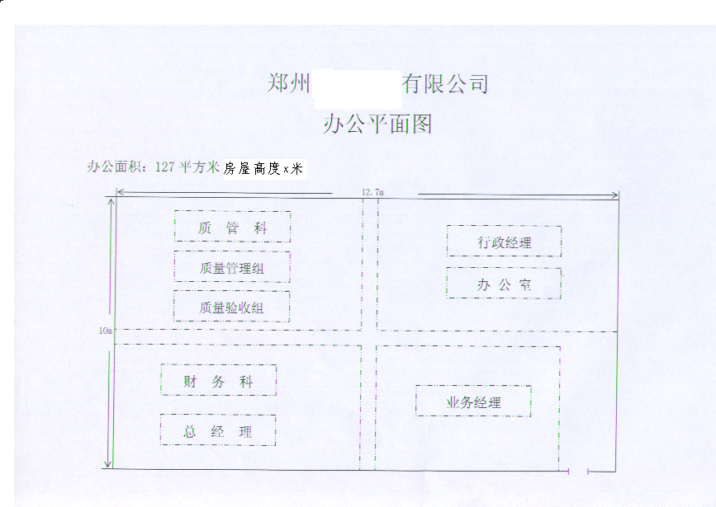

企业设施设备情况表（根据店内实际情况填写）
填报单位： XXXXXXXXX大药房 (盖章) 填报日期: 年 月 日
序号 | 名称 | 规格型号 | 精度 | 数量 | 用途
1 | 办公桌 |  |  | 2 | 用于办公
2 | 电 脑 |  |  | 2 | 用于办公
3 | 复印机 |  |  | 1 | 用于办公
4 | 温湿度仪 |  |  | 1 | 测量仓库的温湿度
5 | 传真机 |  |  | 1 | 收发文件
6 | 货架
7 | 柜台

医疗器械产品质量管理制度文件目录

（1）各部门、各类人员的岗位职责；

（2）员工法律法规、质量管理培训及考核制度；

- 供应商管理制度；

（4）医疗器械购销管理制度；

（5）质量验收管理制度；

（6）仓库保管及出入库复核管理制度；

（7）效期产品管理制度；

（8）不合格产品和退货产品的管理制度；

（9）质量跟踪制度；

（10）质量事故和投诉处理的管理制度；

（11）产品售后服务的管理制度；

（12）产品不良事件报告制度；

（13）产品召回管理制度；

（14）文件、资料、记录管理制度；

（15）年度报告制度；

（16）追溯管理制度；

（17）拆零管理制度；

（18）陈列管理制度；

工作程序目录
1、质量文件管理程序
2、购进程序
3、验收工作程序
4、储存养护程序
5、销售管理工作程序
6、出库复核程序
7、运输管理工作程序
8、售后服务工作程序
9、销后退回处理工作程序
10、不合格医疗器械的确认及处理工作程序
11、不良事件报告工作程序
12、质量跟踪工作程序
13、产品召回工作程序

<计算机信息管理系统基本情况介绍和功能说明（如有）>

委 托 书（如有）

信阳市食品药品监督管理局：
兹委托我公司（单位）员工***（身份证号：******************）前去办理二类医疗器械经营备案事宜，请接洽。（附身份证复印件和电话）

法定代表人签字或经营企业盖章
****年**月**日
法定代表人固定电话：
法定代表人手机号码：
被委托人固定电话：
被委托人手机号码：
被委托人身份证复印件粘贴处

<其他证明材料（如有）>

